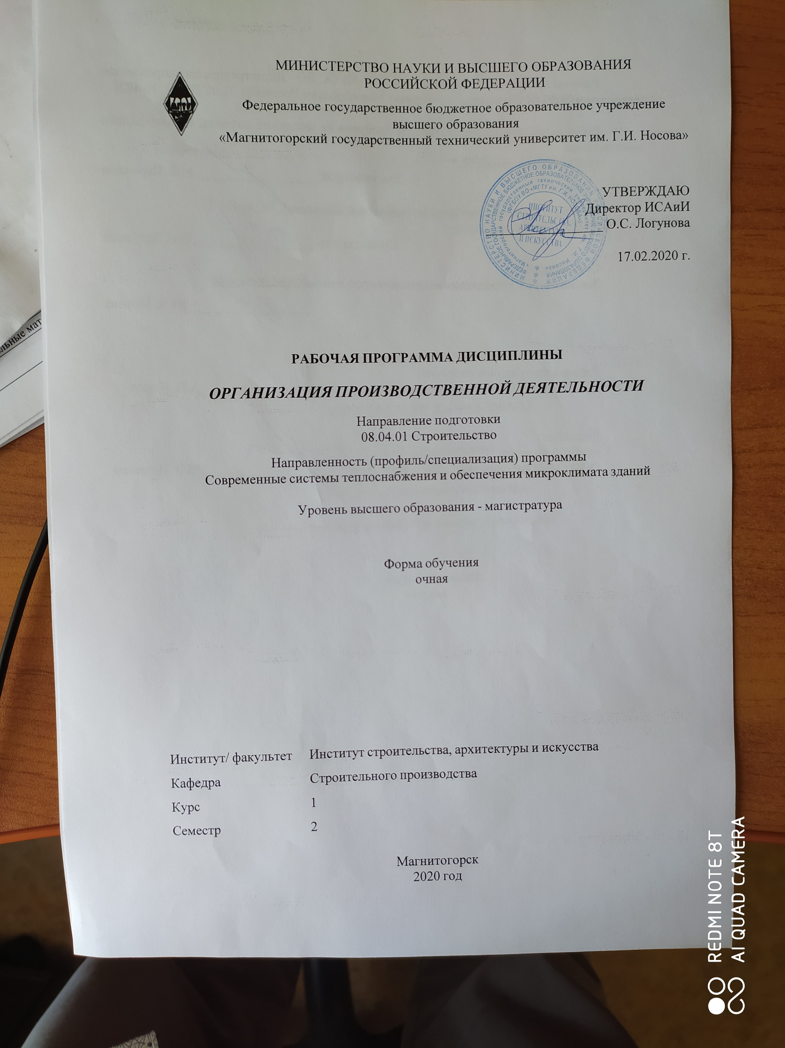

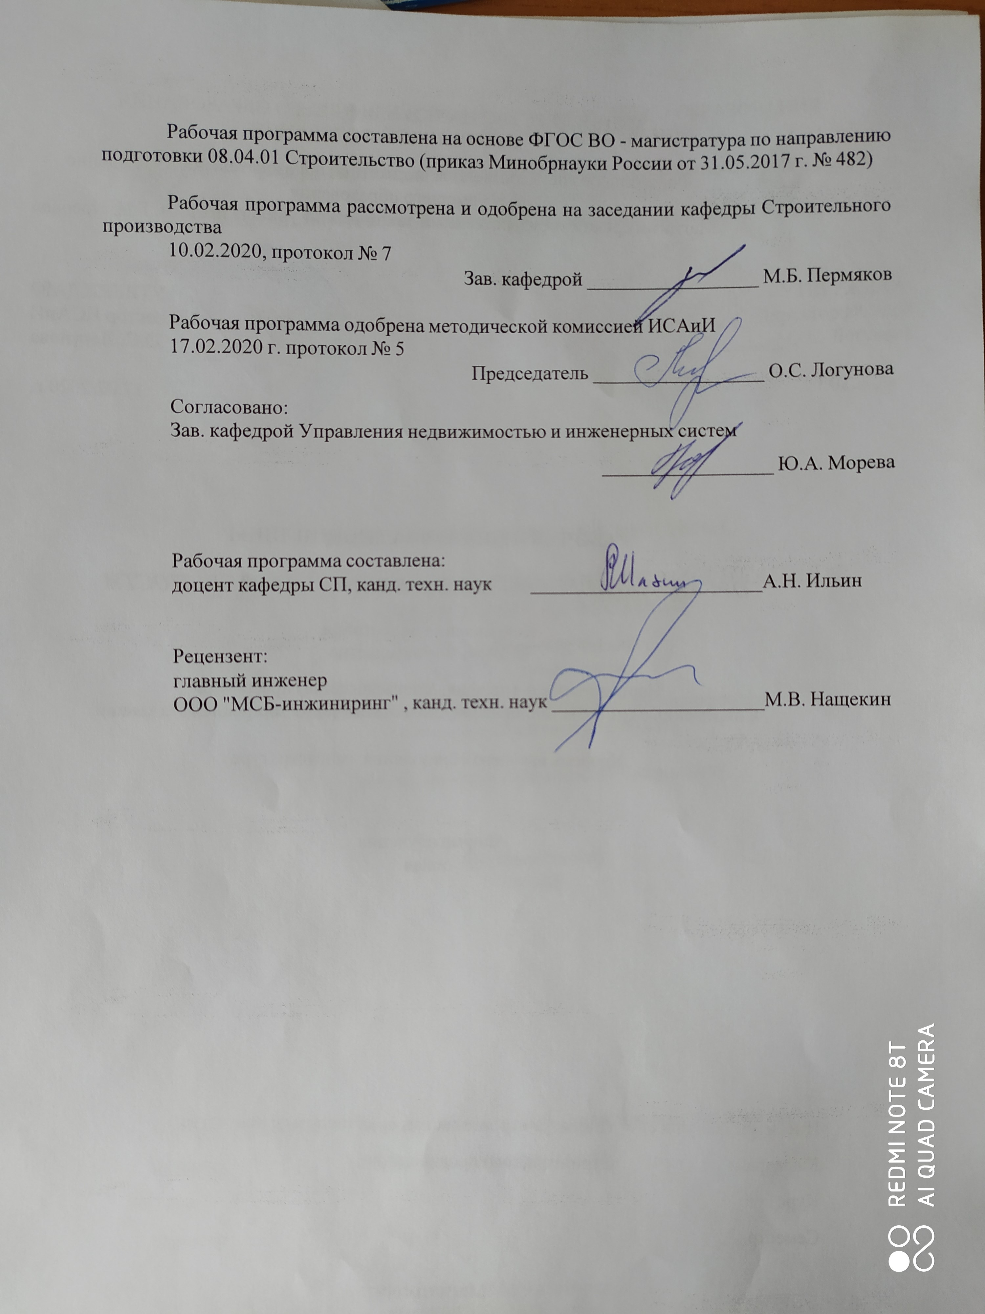

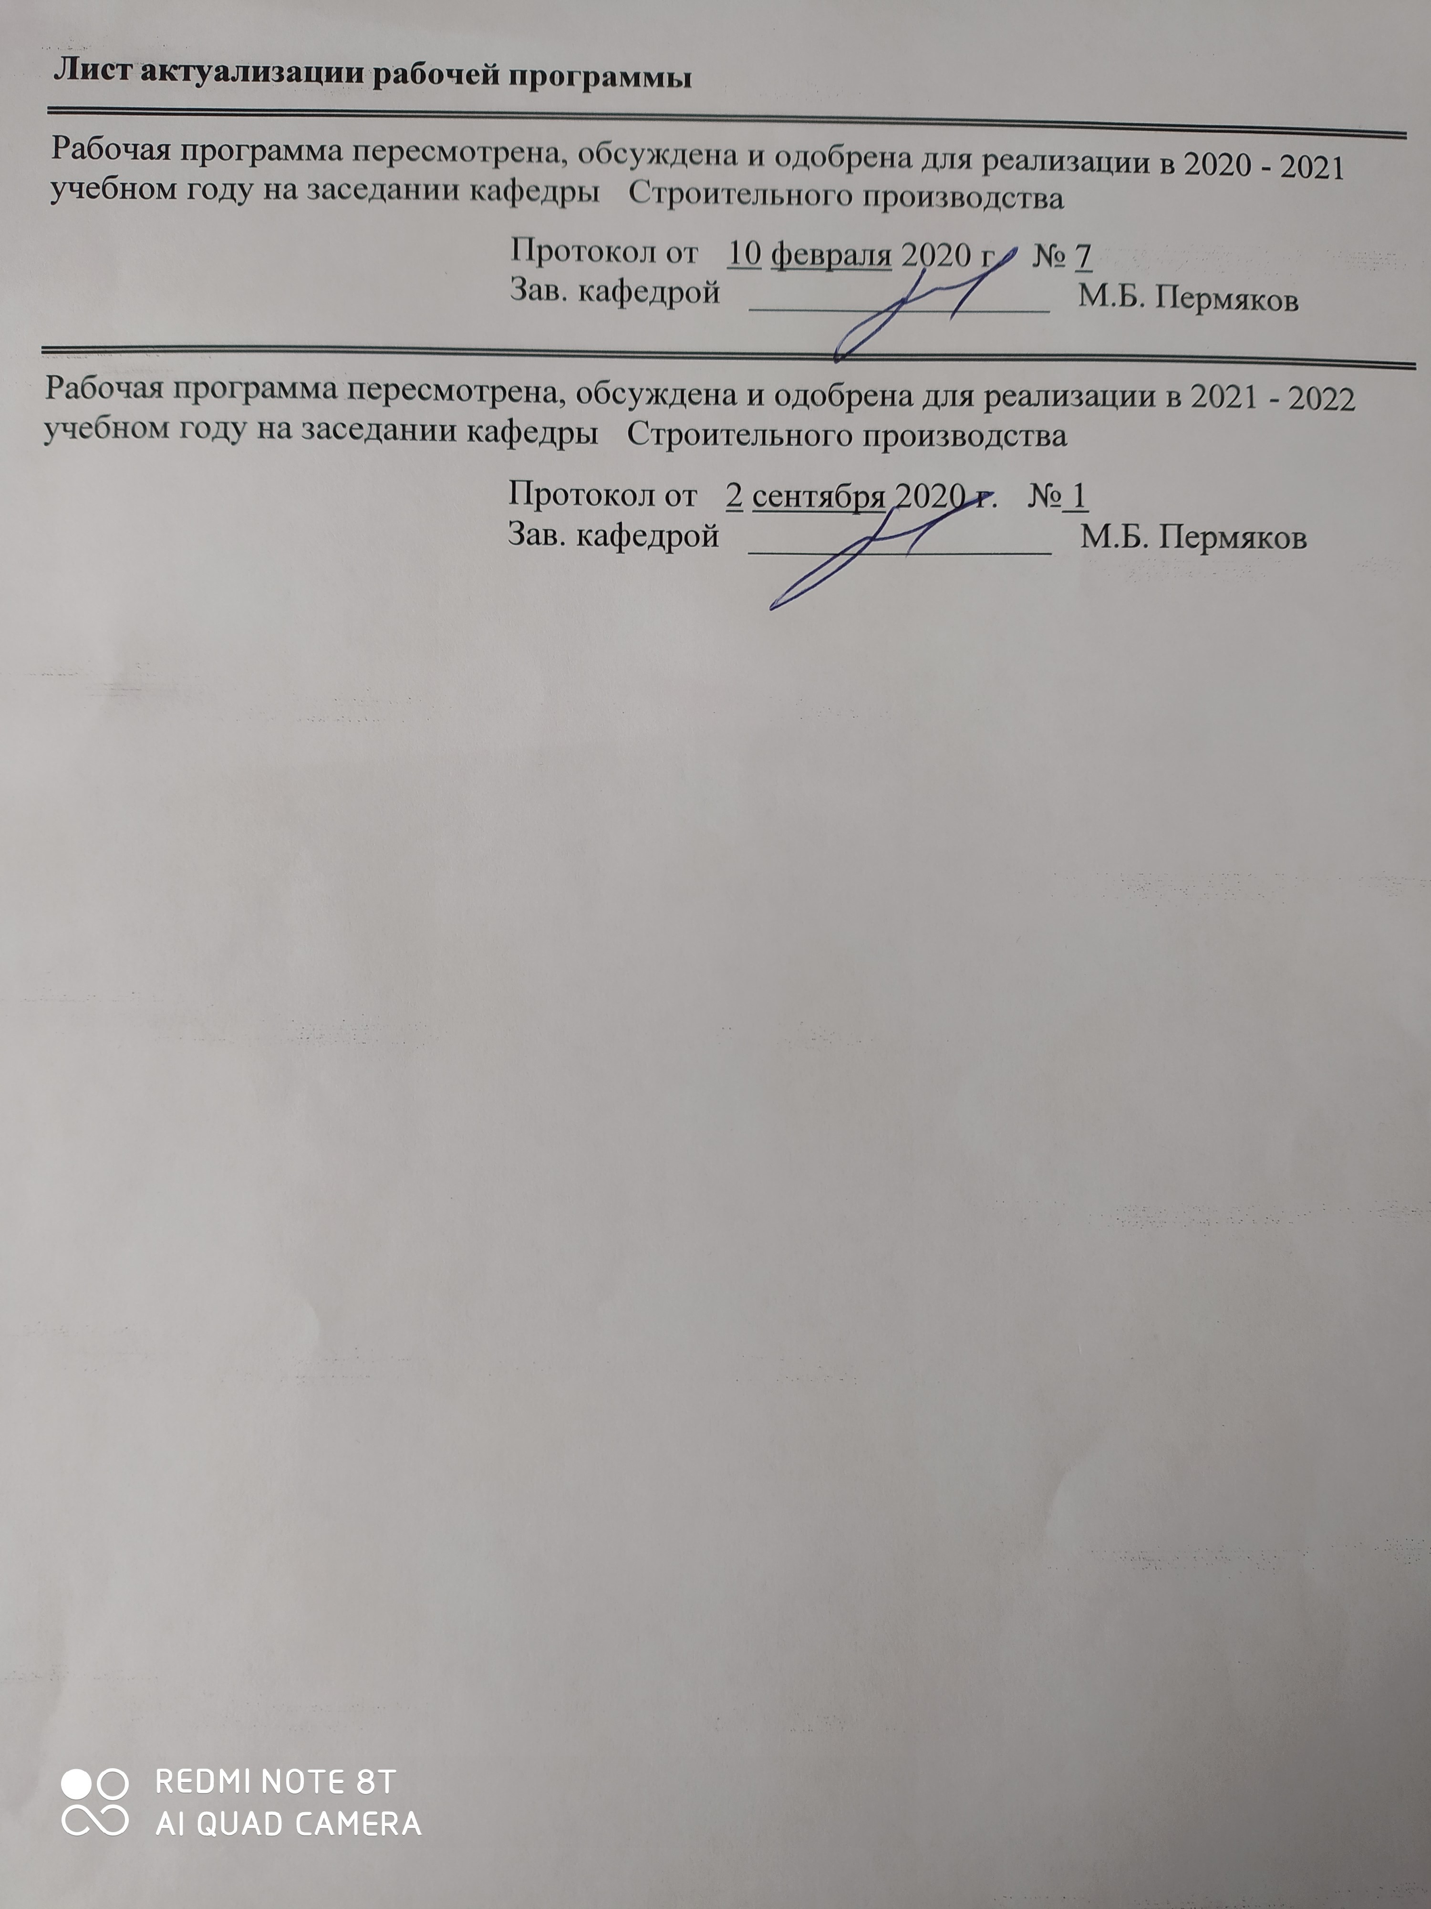

|  |  |
| --- | --- |
| **1** **Цели** **освоения** **дисциплины** | |
| Целью изучения дисциплины «Организация производственной деятельности» является подготовка квалифицированных управленцев, которые способны обеспечить высокую экономическую и социальную эффективность функционирования предприятия, осуществляющей деятельность в строительной отрасли.  Важнейшая задача предприятия во всех случаях — получение дохода за счет реализации потребителям производимой продукции (выполненных работ, оказанных услуг). На основе полученного дохода удовлетворяются социальные и экономические запросы трудового коллектива и владельцев средств производства. | |
|  |  |
| **2** **Место** **дисциплины**  **в** **структуре** **образовательной** **программы** | |
| Дисциплина Организация производственной деятельности входит в обязательую часть учебного плана образовательной программы.  Для изучения дисциплины необходимы знания (умения, владения), сформированные в результате изучения дисциплин/ практик: | |
| Управление строительной организации | |
| Порядок подготовки проектной документации на инженерные сети | |
| Организация проектно-изыскательской деятельности | |
| Учебная - ознакомительная практика | |
| Знания (умения, владения), полученные при изучении данной дисциплины будут необходимы для изучения дисциплин/практик: | |
| Производственная - научно-исследовательская практика | |
| Производственная - технологическая практика | |
| Производственная - преддипломная практика | |
|  |  |
| **3** **Компетенции** **обучающегося,** **формируемые** **в** **результате** **освоения**  **дисциплины** **(модуля)** **и** **планируемые** **результаты** **обучения** | |
| В результате освоения дисциплины «Организация производственной деятельности» обучающийся должен обладать следующими компетенциями: | |
|  |  |
| Код индикатора | Индикатор достижения компетенции |
| **ОПК-6 Способен осуществлять исследования объектов и процессов в области строительства и жилищно-коммунального хозяйства** | |
| ОПК-6.1 | Выполняет и контролирует выполнение исследований информации об объекте профессиональной деятельности |
| ОПК-6.2 | Проводит документирование результатов исследований, оформление отчётной документации |
| **ОПК-7 Способен управлять организацией, осуществляющей деятельность в строительной отрасли и сфере жилищно-коммунального хозяйства, организовывать и оптимизировать ее производственную деятельность** | |
| ОПК-7.1 | Осуществляет выбор методов стратегического анализа управления строительной организацией |
| ОПК-7.2 | Осуществляет выбор состава и иерархии структурных подразделений управления строительной организации, их полномочий и ответственности, исполнителей, механизмов взаимодействия |
| ОПК-7.3 | Контролирует процесс выполнения подразделениями установленных целевых показателей, оценивает степень выполнения и определяет состав координирующих воздействий по результатам выполнения принятых управленческих решений |

|  |  |  |  |  |  |  |  |  |  |
| --- | --- | --- | --- | --- | --- | --- | --- | --- | --- |
|  | **4.** **Структура,** **объём** **и** **содержание** **дисциплины** | | | | | | | | |
| Общая трудоемкость дисциплины составляет 3 зачетных единиц 108 акад. часов, в том числе:  – контактная работа – 33,05 акад. часов:  – аудиторная – 30 акад. часов;  – внеаудиторная – 3,05 акад. часов  – самостоятельная работа – 39,25 акад. часов;  – подготовка к экзамену – 35,7 акад. часа  Форма аттестации - экзамен | | | | | | | | | |
|  |  |  |  |  |  |  |  |  |  |
| Раздел/ тема  дисциплины | | Семестр | Аудиторная  контактная работа  (в акад. часах) | | | Самостоятельная работа студента | Вид самостоятельной  работы | Форма текущего контроля успеваемости и  промежуточной аттестации | Код компетенции |
| Лек. | лаб.  зан. | практ. зан. |
| 1. Перечень тем дисциплины | | |  | | | | | | |
| 1.1 Предприятие - основная форма организации предпринимательской деятельности | | 2 | 2 |  | 2 | 5 | Самостоятельное изучение учебной и научно- техни- ческой литера- туры.  Работа с элек- тронными биб- лиотеками | Беседа – обсуждение | ОПК-7.1, ОПК-7.2 |
| 1.2 Вешняя и внутренняя среда предприятия строительного комплекса и факторы его развития | | 3 |  | 3/2И | 6 | Самостоятельное изучение учебной и научно- техни- ческой литера- туры.  Работа с элек- тронными биб- лиотеками | Беседа – обсуждение | ОПК-6.1, ОПК-6.2 |
| 1.3 Регулирование отношений между участниками инвестиционно-строительного комплекса | | 2 |  | 2 | 5 | Самостоятельное изучение учебной и научно- техни- ческой литера- туры.  Работа с элек- тронными биб- лиотеками | Беседа – обсуждение | ОПК-6.1, ОПК-6.2 |
| 1.4 Моделирование управляемого процесса сокращения продолжительности создания объекта | | 2 |  | 2/2И | 5,25 | Самостоятельное изучение учебной и научно- техни- ческой литера- туры.  Работа с элек- тронными биб- лиотеками | Беседа – обсуждение | ОПК-6.1, ОПК-6.2 |
| 1.5 Мотивация трудовой деятельности | | 2 |  | 2/2И | 6 | Самостоятельное изучение учебной и научно- техни- ческой литера- туры.  Работа с элек- тронными биб- лиотеками | Беседа – обсуждение | ОПК-6.1, ОПК-6.2, ОПК-7.3 |
| 1.6 Методика создания интрапренерских единиц на строительных предприятиях | | 2 |  | 2 | 6 | Самостоятельное изучение учебной и научно- техни- ческой литера- туры.  Работа с элек- тронными биб- лиотеками | Беседа – обсуждение | ОПК-7.3 |
| 1.7 Логистический менеджмент в строительстве | | 2 |  | 2 | 6 | Самостоятельное изучение учебной и научно- техни- ческой литера- туры.  Работа с элек- тронными биб- лиотеками | Беседа – обсуждение | ОПК-7.1 |
| 1.8 Экзамен | |  |  |  |  | Самостоятельное изучение учебной и научно- техни- ческой литера- туры.  Работа с элек- тронными биб- лиотеками | Экзамен |  |
| Итого по разделу | | | 15 |  | 15/6И | 39,25 |  |  |  |
| Итого за семестр | | | 15 |  | 15/6И | 39,25 |  | экзамен |  |
| Итого по дисциплине | | | 15 |  | 15/6И | 39,25 |  | экзамен |  |

|  |
| --- |
| **5** **Образовательные** **технологии** |
|  |
| 1. Традиционные образовательные технологии, ориентированные на организацию образовательного процесса и предполагающую прямую трансляцию знаний от преподавателя к студенту.  Формы учебных занятий с использованием традиционных технологий:  Информационная лекция – последовательное изложение материала в дисциплинарной логике, осуществляемое преимущественно вербальными средствами (монолог преподавателя).  Лекции проходят как в традиционной форме, так и в форме лекций-консультаций, где теоретический материал заранее выдается студентам для самостоятельного изучения, для подготовки вопросов лектору, таким образом, лекции проходят по типу вопросы-ответы-дискуссия.  Лекционный материал закрепляется в ходе практических занятий, на которых выполняются индивидуальные задания по плану занятий, а также в интерактивной форме по пройденной теме. При проведении практических занятий используются методы контекстного обучения, которые позволяют усвоить материал путем выявления связей между конкретным знанием и его применением, а также опережающая самостоятельная работа – изучение студентами нового материала до его изложения преподавателем на лекции и практических занятия и эвристическая беседа, которая путем искусно сформулированных наводящих вопросах побуждает студентов прийти к самостоятельному правильному ответу.  Практическое занятие, посвященное освоению конкретных умений и навыков по предложенному алгоритму.  2. Интерактивные технологии – организация образовательного процесса, которая предполагает активное и нелинейное взаимодействие всех участников, достижение на этой основе личностно значимого для них образовательного результата.  Формы учебных занятий с использованием специализированных интерактивных технологий: семинар-дискуссия – коллективное обсуждение вопросов, проблемы, выявление мнений в группе по теме изучаемого вопроса. |
|  |
| **6** **Учебно-методическое** **обеспечение** **самостоятельной** **работы** **обучающихся** |
| Представлено в приложении 1. |
|  |
| **7** **Оценочные** **средства** **для** **проведения** **промежуточной** **аттестации** |
| Представлены в приложении 2. |
|  |
| **8** **Учебно-методическое** **и** **информационное** **обеспечение** **дисциплины** |
| **а)** **Основная** **литература:** |
| 1. Ширшиков Б.Ф., Организация, планирование и управление строительством : Учебник для вузов / Ширшиков Б.Ф. - М. : Издательство АСВ, 2016. - 528 с. - ISBN 978-5-93093-874-6 - Текст : электронный // ЭБС "Консультант студента" : [сайт]. - URL : https://www.studentlibrary.ru/book/ISBN9785930938746.html (дата обращения: 15.10.2020). - Режим доступа : по подписке.  2. Иванов, И. Н. Организация производства на промышленных предприятиях : учебник / И.Н. Иванов. — Москва : ИНФРА-М, 2020. — 352 с. — (Высшее образование: Бакалавриат). - ISBN 978-5-16-003118-7. - Текст : электронный. - URL: https://znanium.com/catalog/product/1039264 (дата обращения: 15.10.2020). – Режим доступа: по подписке. |
|  |
| **б)** **Дополнительная** **литература:** |

|  |  |  |  |  |
| --- | --- | --- | --- | --- |
| 1. Производственный менеджмент в строительстве: Учебник / Михненков О.В., Шемякина Т.Ю., Коготкова И.З. и др. - Москва : НИЦ ИНФРА-М, 2016. - 352 с. (Высшее образование: Бакалавриат) ISBN 978-5-16-010965-7. - Текст : электронный. - URL: https://znanium.com/catalog/product/507563 (дата обращения: 15.10.2020). – Режим доступа: по подписке.  2. Серов, В. М. Анализ производственно-хозяйственной деятельности строительных организаций : учебник / В.М. Серов. — Москва : ИНФРА-М, 2020. — 302 с. — (Среднее профессиональное образование). - ISBN 978-5-16-015322-3. - Текст : электронный. - URL: https://znanium.com/catalog/product/1082789 (дата обращения: 15.10.2020). – Режим доступа: по подписке. | | | | |
|  |  |  |  |  |
| **в)** **Методические** **указания:** | | | | |
| 1. Гусакова, Е. А. Основы организации и управления в строительстве в 2 ч. Часть 1 : учебник и практикум для вузов / Е. А. Гусакова, А. С. Павлов. — Москва : Издательство Юрайт, 2020. — 258 с. — (Высшее образование). — ISBN 978-5-534-01724-3. — Текст : электронный // ЭБС Юрайт [сайт]. — URL: https://urait.ru/bcode/450467 (дата обращения: 15.10.2020).  2. Павлов, А. С. Основы организации и управления в строительстве в 2 ч. Часть 2 : учебник и практикум для бакалавриата и магистратуры / А. С. Павлов, Е. А. Гусакова. — Москва : Издательство Юрайт, 2019. — 318 с. — (Бакалавр и магистр. Академический курс). — ISBN 978-5-534-01797-7. — С. 9 — 90 — Текст : электронный // ЭБС Юрайт [сайт]. — URL: https://urait.ru/bcode/434136 (дата обращения: 15.10.2020). | | | | |
|  |  |  |  |  |
| **г)** **Программное** **обеспечение** **и** **Интернет-ресурсы:** | | | | |
|  | | | | |
|  |  |  |  |  |
| **Программное** **обеспечение** | | | | |
|  | Наименование ПО | № договора | Срок действия лицензии |  |
|  | MS Windows 7 Professional(для классов) | Д-1227-18 от 08.10.2018 | 11.10.2021 |  |
|  | MS Office 2007 Professional | № 135 от 17.09.2007 | бессрочно |  |
|  | 7Zip | свободно распространяемое ПО | бессрочно |  |
|  |  |  |  |  |
| **Профессиональные** **базы** **данных** **и** **информационные** **справочные** **системы** | | | | |
|  | Название курса | | Ссылка |  |
|  | Электронная база периодических изданий East View Information Services, ООО «ИВИС» | | https://dlib.eastview.com/ |  |
|  |  |
|  | Национальная информационно-аналитическая система – Российский индекс научного цитирования (РИНЦ) | | URL: https://elibrary.ru/project_risc.asp |  |
|  | Поисковая система Академия Google (Google Scholar) | | URL: https://scholar.google.ru/ |  |
|  | Информационная система - Единое окно доступа к информационным ресурсам | | URL: http://window.edu.ru/ |  |
|  | Федеральное государственное бюджетное учреждение «Федеральный институт промышленной собственности» | | URL: http://www1.fips.ru/ |  |
|  | Российская Государственная библиотека. Каталоги | | https://www.rsl.ru/ru/4readers/catalogues/ |  |

|  |  |  |  |
| --- | --- | --- | --- |
|  | Электронные ресурсы библиотеки МГТУ им. Г.И. Носова | http://magtu.ru:8085/marcweb2/Default.asp |  |
| **9** **Материально-техническое** **обеспечение** **дисциплины** **(модуля)** | | | |
|  |  |  |  |
| Материально-техническое обеспечение дисциплины включает: | | | |
| 1. Учебные аудитории для проведения занятий лекционного типа.  Оснащение аудитории: Мультимедийные средства хранения, передачи и представ-ления информации  2. Учебные аудитории для проведения практических занятий, групповых и индиви-дуальных консультаций, текущего контроля и промежуточной аттестации.  Оснащение аудитории: Комплекс тестовых заданий для проведения промежуточных и рубежных контролей. Наглядные материалы.  3. Помещения для самостоятельной работы обучающихся.  Оснащение аудитории: Персональные компьютеры с пакетом MS Office, выходом в Интернет и с доступом в электронную информационно-образовательную среду университе-та.  4. Помещение для хранения и профилактического обслуживания учебного оборудо-вания.  Оснащение аудитории: Стеллажи для хранения учебно-наглядных пособий и учеб-но-методической документации. | | | |
|

**Приложение 1**

**6 Учебно-методическое обеспечение самостоятельной работы обучающихся**

Задачами дисциплины являются подготовка квалифицированных управленцев, которые способны обеспечить высокую экономическую и социальную эффективность функционирования предприятия, осуществляющей деятельность в строительной отрасли.

Структура дисциплины содержит следующие виды учебной работы – лекции, практические занятия, самостоятельную работу.

Курс лекций охватывает аспект тем, составляющих основу организации производственной деятельности.

При этом значительная доля закрепления материала состоит в самостоятельной работе и, прежде всего, в тщательном изучении дополнительной литературы по каждой теме дисциплины.

**Тестовые задания**

Определите правильные ответы на вопросы, приведенные в таблице.

| № | Вопрос | Ответы |
| --- | --- | --- |
| 1 | Объединяющий и  управляющий фактор производства | 1) Капитал  2) Предпринимательские способности.  3) Информация  4) Земля |
| 2 | Источник власти и управления | 1) Знания  2) Люди  3) Собственность  4) Техника |
| 3 | В организации выделяют следующие уровни | 1) Первичный  2) Высший  3) Вторичный  4) Средний  5) Низовой |
| 4 | Что включает экономический выбор: | 1) Что производить  2) Как производить  3) Сколько производить  4) Для кого производить |
| 5 | Миссия организации - это | 1) Предназначение фирмы, система ценностей, традиций и подходы  менеджеров к принятию решений  2) Микрокультура фирмы  3) Структура управления фирмой |
| 6 | Цели организации - это | 1) Мысленное представление результата деятельности организации  2) Эффективность деятельности организации  3) Формы и системы оплаты труда в организации |
| 7 | Ключевыми компонентами стратегического планирования являются | 1) цели планирования  2) разработка этапов планирования  3) структура управления |
| 8 | Основой существования организации является | 1) мотивация сотрудников  2) миссия организации  3) корпоративная культура |
| 9 | Стратегическое планирование – это | 1) процесс выбора целей  2) процесс выбора решений  3) процесс выбора структуры |
| 10 | При создании структуры управления учитывают | 1) численность управленческого аппарата  2) норму управляемости  3) прямые и обратные связи  4) должностные инструкции |
| 11 | Контроль – это | 1) способ проверки  2) управленческая функция  3) метод проверки |
| 12 | Необходимость делегирования полномочий вызвано | 1) Ростом масштабов организации  2) Ограниченными возможностями каждого отдельного менеджера  3) Необходимостью более оперативного принятия решений  4) Развитием демократического стиля руководства  5) Сочетанием перечисленных факторов |
| 13 | Организационные полномочия это | 1) Ограниченное право распоряжаться ресурсами  2) Право определять действия работников  3) Возможность переложить на других свои обязанности |
| 14 | Процесс коммуникации с обратной связью более эффективен, потому что | 1) Обратная связь ускоряет процесс обмена информацией  2) Обратная связь позволяет компенсировать искажения информации  3) Обратная связь препятствует фильтрации информации  4) Обратная связь предотвращает информационный шум |
| 15 | Теория мотивации, включающая в себя следующие основные идеи и предпосылки: человек постоянно ощущает какие-то потребности; человек испытывает определенный набор сильно выраженных потребностей, которые могут быть объединены в определенные группы: | а) теория мотивации потребностей Маслоу;  б) теория ERG Альдерфера;  в) теория приобретенных потребностей Мак-Клелланда;  г) теория двух факторов Герцберга. |
| 16 | Теория мотивации, выделяющая три группы потребностей: потребности существования, потребности связи, потребности роста: | а) теория мотивации потребностей Маслоу;  б) теория ERG Альдерфера;  в) теория приобретенных потребностей Мак-Клелланда;  г) теория двух факторов Герцберга. |
| 17 | Теория мотивации, определяющая мотивацию человека к деятельности и связанная с изучением и описанием влияния соучастия и потребности властвования: | а) теория мотивации потребностей Маслоу;  б) теория ERG Альдерфера;  в) теория приобретенных потребностей Мак-Клелланда;  г) теория двух факторов Герцберга. |
| 18 | Теория мотивации, заключающаяся в том, что все потребности делятся на гигиенические факторы и мотивации: | а) теория мотивации потребностей Маслоу;  б) теория ERG Альдерфера;  в) теория приобретенных потребностей Мак-Клелланда;  г) теория двух факторов Герцберга. |
| 19 | Теория мотивации, базирующаяся на положении о том, что наличие активной потребности не является единственным необходимым условием мотивации человека на достижение определенной цели: | а) теория ожиданий Врума;  б) теория Портера-Лоулера;  в) гедоническая мотивационная теория;  г) психоаналитическая мотивационная теория. |
| 20 | Теория мотивации, согласно которой полагается, что человек стремится к максимизации удовольствия, наслаждения и минимизации неудовольствия, дискомфорта, боли, страдания: | а) теория ожиданий Врума;  б) теория Портера-Лоулера;  в) гедоническая мотивационная теория;  г) психоаналитическая мотивационная теория. |
| 21 | Теория мотивации, в которой фигурируют пять переменных: затраченные усилия, восприятие, полученные результаты, вознаграждение, степень удовлетворения: | а) теория ожиданий Врума;  б) теория Портера-Лоулера;  в) гедоническая мотивационная теория;  г) психоаналитическая мотивационная теория. |
| 22 | Теория мотивации, основанная на признании существования определенных психологиче­ских сил, которые формируют поведение человека и не всегда им осознаются: | а) теория ожиданий Врума;  б) теория Портера-Лоулера;  в) гедоническая мотивационная теория;  г) психоаналитическая мотивационная теория. |
| 23 | Теория мотивации, согласно которой реакция организма на внешние раздражения - услов­ные и безусловные рефлексы, признанные фундаментом мотивации: | а) теория ожиданий Врума;  б) теория Портера-Лоулера;  в) гедоническая мотивационная теория;  г) психоаналитическая мотивационная теория. |
| 24 | Теория мотивации, согласно которой различия в действиях разных людей в одинаковых условиях при достижении одних и тех же целей объясняются тем, что люди различаются по степени энергичности и упорства, одни на разнообразные ситуации отвечают разнообразными действиями, а другие в тех же ситуациях действуют однообразно: | а) теория ожиданий Врума;  б) теория Портера-Лоулера;  в) гедоническая мотивационная теория;  г) психоаналитическая мотивационная теория. |
| 25 | Теория мотивации, согласно которой группы потребностей иерархически расположены по отношению друг к другу; потребности, если они не удовлетворены, побуждают человека к дей­ ствиям; удовлетворенные потребности не мотивируют людей; если одна потребность удовле­ творяется, то ее место занимает другая неудовлетворенная потребность: | а) теория мотивации потребностей Маслоу;  б) теория ERG Альдерфера;  в) теория приобретенных потребностей Мак-Клелланда;  г) теория двух факторов Герцберга. |
| 26 | Теория мотивации, согласно которой личность имеет тенденцию самостоятельно поддер­живать свое внутреннее состояние, любое изменение во внутреннем мире личности ведет к определенной реакции: | а) теория ожиданий Врума;  б) теории «X» и «Y» МакГрегора;  в) теория условных рефлексов;  г) теория драйвов (влечения). |
| 27 | Теория мотивации, согласно которой потребности более высокого уровня могут быть удо­влетворены большим числом способов, нежели потребности нижнего уровня: | а) теория мотивации потребностей Маслоу;  б) теория ERG Альдерфера;  в) теория приобретенных потребностей Мак-Клелланда;  г) теория двух факторов Герцберга. |
| 28 | Русский ученый И.П. Павлов разработал: | а) теория ожиданий Врума;  б) теории «X» и «Y» МакГрегора;  в) теория условных рефлексов;  г) теория драйвов (влечения). |
| 29 | Фредерик Тейлор, Лили Гилбрет и Генри Ганга являются представителями: | а) школы научного управления;  б) административной школы;  в) школы человеческих отношений и поведенческих наук;  г) школы науки управления. |
| 30 | Анри Файоль, Джеймс Муним, Линдалл Урвик являются представителями: | а) школы научного управления;  б) административной школы;  в) школы человеческих отношений и поведенческих наук;  г) школы науки управления. |
| 31 | Мэри Паркер Фоллетт, Абрахам Маслоу, Крис Арджирис, Дуглас Мак-Грегор, Фредерик Герцберг являются представителями: | а) школы научного управления;  б) административной школы;  в) школы человеческих отношений и поведенческих наук;  г) школы науки управления. |
| 32 | Представители этой школы проводили исследования содержания работы и ее основных элементов; проводили замеры затрат времени на выполнение приемов труда (хронометраж); исследовали рабочие движения, выявлялись непродуктивные: | а) школы научного управления;  б) административной школы;  в) школы человеческих отношений и поведенческих наук;  г) школы науки управления. |
| 33 | Представители этой школы разработали рациональные приемы труда; предложения по со­вершенст-вованию организации производства; предложили систему стимулирования труда с целью заинтересованности рабочих в увеличении производите-льности труда и объема произ­водства: | а) школы научного управления;  б) административной школы;  в) школы человеческих отношений и поведенческих наук;  г) школы науки управления. |
| 34 | Представители этой школы установили нормы выработки, за превышение которых предлагалась дополнительная оплата; признали важность отбора людей для выполнения соответству­ющей работы и необходимость обучения: | а) школы научного управления;  б) административной школы;  в) школы человеческих отношений и поведенческих наук;  г) школы науки управления. |
| 35 | Представители этой школы обосновали необходимость предоставления рабочим отдыха и неизбежных перерывов в работе и выделили управленческие функции в отдельную сферу про­фессиональной деятельности: | а) школы научного управления;  б) административной школы;  в) школы человеческих отношений и поведенческих наук;  г) школы науки управления. |
| 36 | Представители этой школы разработали общие характеристики и закономерности развития организаций (общая теория управления организацией); создали систему универсальных прин­ципов управления (реализация которых приводит к успеху): | а) школы научного управления;  б) административной школы;  в) школы человеческих отношений и поведенческих наук;  г) школы науки управления. |
| 37 | Представители этой школы считали наиболее рациональной структуру организации, основанную на принципе единоначалия, когда работник получает приказы только от одного начальника; сформулировали общие функции управления: | а) школы научного управления;  б) административной школы;  в) школы человеческих отношений и поведенческих наук;  г) школы науки управления. |
| 38 | Представители этой школы определили менеджмент как обеспечение выполнения работы путем организации труда людей; обосновали роль взаимодействия между людьми в процессе совместной деятельности: | а) школы научного управления;  б) административной школы;  в) школы человеческих отношений и поведенческих наук;  г) школы науки управления. |
| 39 | Представители этой школы объяснили активность деятельности людей и мотивов их пове­дения потребностями; выработали определенные приемы управления человеческими отноше­- ниями: | а) школы научного управления;  б) административной школы;  в) школы человеческих отношений и поведенческих наук;  г) школы науки управления. |
| 40 | Представители этой школы изучали различные аспекты социального взаимодействия, мотивации; характер власти и авторитета: | а) школы научного управления;  б) административной школы;  в) школы человеческих отношений и поведенческих наук;  г) школы науки управления. |
| 41 | Представители этой школы изучали роль организационной структуры, коммуникации в ор­ганизации и лидерство: | а) школы научного управления;  б) административной школы;  в) школы человеческих отношений и поведенческих наук;  г) школы науки управления. |
| 42 | Представители этой школы ориентировались на использование в управлении математики, статистики, инженерных наук и количественных методов: | а) школы научного управления;  б) административной школы;  в) школы человеческих отношений и поведенческих наук;  г) школы науки управления. |
| 43 | Принцип, сформулированный Анри Файолем, заключающийся в послушании и уважении к достигнутым соглашениям между фирмой и ее работниками: | а) дисциплина;  б) единство направления;  в) скалярная цепь;  г) справедливость. |
| 44 | Принцип, сформулированный Анри Файолем, заключающийся в том, что каждая группа, действующая в рамках одной цели, должна быть объединена единым планом и иметь одного руководителя: | а) дисциплина;  б) единство направления;  в) скалярная цепь;  г) справедливость. |
| 45 | Принцип, сформулированный Анри Файолем, заключающийся в том, что ряд лиц, стоящих на руководящих должностях, начиная от лица, занимающего самое высокое положение в этой цепочке, вниз, до руководителя низового звена: | а) дисциплина;  б) единство направления;  в) скалярная цепь;  г) справедливость. |
| 46 | Принцип, сформулированный Анри Файолем, заключающийся в сочетании доброты и правосудия: | а) дисциплина;  б) единство направления;  в) скалярная цепь;  г) справедливость. |
| 47 | Член коллектива, который формирует цели и задачи, слушает мнения членов группы, дела­ет обобщения, принимает окончательное решение, несет ответственность: | а) председатель;  б) оформитель решения;  в) генератор идей;  г) советчик. |
| 48 | Член коллектива, выполняющий поставленные задачи, отстаивающий точку зрения в при­нятии решений, исходя из сформулированных задач, и всегда стремящийся к энергичным  дей­ствиям: | а) председатель;  б) оформитель решения;  в) генератор идей;  г) советчик. |
| 49 | Член коллектива, который представляет оригинальные мысли и взгляды: | а) председатель;  б) оформитель решения;  в) генератор идей;  г) советчик. |
| 50 | Член коллектива, флегматичный и хладнокровный, всегда делает взвешенный и объектив­ный анализ тех решений, которые принимает группа: | а) председатель;  б) оформитель решения;  в) генератор идей;  г) советчик. |
| 51 | Член коллектива, который склонен к контролю и доведению целей до конца, всегда любит порядок и принуждает членов группы выполнять график намеченных работ: | а) душа группы;  б) разведчик ресурсов;  в) практик;  г) доводчик. |
| 52 | Член коллектива, на которого возложена практическая организация работы: | а) душа группы;  б) разведчик ресурсов;  в) практик;  г) доводчик. |

# **Приложение 2**

# **7 Оценочные средства для проведения промежуточной аттестации**

**а) Планируемые результаты обучения и оценочные средства для проведения промежуточной аттестации:**

| Структурный элемент  компетенции | Планируемые результаты обучения | Оценочные средства |
| --- | --- | --- |
| ОПК-6 Способен осуществлять исследования объектов и процессов в области строительства и жилищно-коммунального хозяйства | | |
| ОПК-6.1  ОПК-6.2 | Выполняет и контролирует выполнение исследований информации об объекте профессиональной деятельности  Проводит документирование результатов исследований, оформление отчётной документации | Перечень теоретических вопросов:   1. Направления инновационного социально ориентированного развития России. 2. Процесс реализации инвестиционного проекта в строительной сфере. 3. Особенности развития спроса на инновационную продукцию в условиях неопределенности. 4. Показатели оценки коммерческой привлекательности проекта. 5. Суть первичных и вторичных маркетинговых исследований. 6. Факторы, влияющие на спрос и предложение на рынке недвижимости. 7. Теория мотивации потребностей Маслоу. 8. Теория ERG Альдерфера. 9. Теория приобретенных потребностей Мак-Клелланда. 10. Теория двух факторов Герцберга. 11. Стратегия интеллектуальной кооперации. 12. Стратегия технологической ниши. 13. Стратегия интеллектуального и технологического лидерства. 14. Стратегия выборочного приоритетного развития. 15. Стратегия равномерного развития. 16. Стратегия пропорционального распределения ресурсов. 17. Стратегия локализации. 18. Стратегия концентрации . 19. Формирование региональной инновационной стратегии. 20. Основные направления развития строительного комплекса Южного Урала. |
|  |  | Практические занятия по темам:  1. Рабочее время руководителя. 2. Деловые совещания. 3. Создание условий для эффективной работы управленческого персонала. 4. Система электронного документооборота в строительстве |
| ОПК-7 Способен управлять организацией, осуществляющей деятельность в строительной отрасли и сфере жилищно-коммунального хозяйства, организовывать и оптимизировать ее производственную деятельность | | |
| ОПК-7.1  ОПК-7.2  ОПК-7.3 | Осуществляет выбор методов стратегического анализа управления строительной организацией  Осуществляет выбор состава и иерархии структурных подразделений управления строительной организации, их полномочий и ответственности, исполнителей, механизмов взаимодействия  Контролирует процесс выполнения подразделениями установленных целевых показателей, оценивает степень выполнения и определяет состав координирующих воздействий по результатам выполнения принятых управленческих решений | 1. Перечень теоретических вопросов: 2. Прогнозирование развития предприятия. 3. Организация технического надзора. 4. Строительство, как отрасль производства, и его отличительные черты 5. Миссия и цели строительной организации. 6. Организационно-технологическая надёжность в строительстве. 7. Подходы к построению организационной структуры предприятия. 8. Анализ сильных, слабых сторон и выбор стратегии организации. 9. Виды страховых полисов в строительстве. 10. Бонды и залоги. 11. Условия приёма строительного предприятия в саморегулируемую организацию. 12. Банки данных. 13. Понятие человеческого капитала и человеческих ресурсов. 14. Порядок получения свидетельства о допуске к работам. 15. Делегирование полномочий на места. 16. Организация делопроизводства. 17. Корпоративная социальная ответственность. 18. Пирамида социальной ответственности бизнеса. 19. Вешняя и внутренняя среда предприятия строительного комплекса. 20. Регулирование отношений между участниками строительного комплекса. 21. Методика создания интрапренерских единиц на строительных предприятиях. 22. Логистический менеджмент в строительстве. |
|  |  | Практические задания:  1. Анализ производственных ситуаций.  2. Анализ различных подходов к теории потребительского поведения.  3. Мотивация и её роль в управлении.  4. Этика и социальная ответственность бизнеса.  5. Новые подходы к проблеме «человеческого капитала». |

**б) Порядок проведения промежуточной аттестации, показатели и критерии оценивания:**

Промежуточная аттестация по дисциплине включает теоретические вопросы, позволяющие оценить уровень усвоения обучающимися знаний, и практические задания, выявляющие степень сформированности умений и владений, проводится в форме экзамена.

**Показатели и критерии оценивания зачета с оценкой:**

– на оценку **«отлично»** (5 баллов) – обучающийся демонстрирует высокий уровень сформированности компетенций, всестороннее, систематическое и глубокое знание учебного материала, свободно выполняет практические задания, свободно оперирует знаниями, умениями, применяет их в ситуациях повышенной сложности.

– на оценку **«хорошо»** (4 балла) – обучающийся демонстрирует средний уровень сформированности компетенций: основные знания, умения освоены, но допускаются незначительные ошибки, неточности, затруднения при аналитических операциях, переносе знаний и умений на новые, нестандартные ситуации.

– на оценку **«удовлетворительно»** (3 балла) – обучающийся демонстрирует пороговый уровень сформированности компетенций: в ходе контрольных мероприятий допускаются ошибки, проявляется отсутствие отдельных знаний, умений, навыков, обучающийся испытывает значительные затруднения при оперировании знаниями и умениями при их переносе на новые ситуации.

– на оценку **«неудовлетворительно»** (2 балла) – обучающийся демонстрирует знания не более 20% теоретического материала, допускает существенные ошибки, не может показать интеллектуальные навыки решения простых задач.

– на оценку **«неудовлетворительно»** (1 балл) – обучающийся не может показать знания на уровне воспроизведения и объяснения информации, не может показать интеллектуальные навыки решения простых задач.